Lesbrief 2

Installaties schoonmaken

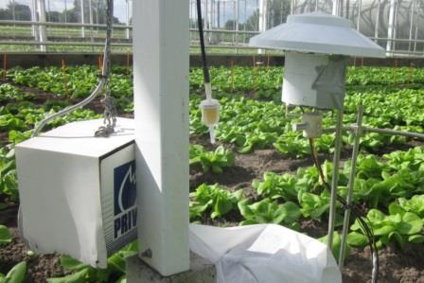

aftrap
De kas en de teeltruimte zijn nu prachtig schoon, maar dat wil nog niet zeggen dat
alles voor de volgende teelt op orde is. Juist nu de kas leeg is, heb je alle gelegenheid
om de installaties nog een keer te controleren en zo nodig te repareren of te reinigen.
Tenslotte kun je nu overal gemakkelijk bij. Installaties die niet goed werken bij de
nieuwe teelt, kunnen je veel geld kosten, zeker als je dit te laat doorhebt. In dit
hoofdstuk besteden we daarom aandacht aan de installaties die je vindt in de kas.
Zeker in een moderne kas kunnen dat er heel wat zijn!

leerdoelen
Je kunt:
– aangeven wanneer je de materialen en de apparatuur in de kas moet reinigen
of vervangen;
– vertellen hoe je de materialen en de apparatuur kunt reinigen en klaarmaken
voor de volgende teelt;
– aangeven wat de gevolgen zijn van slecht schoonmaken en slecht onderhoud
van de materialen en de apparatuur.

Voorkennis:
Samen met de docent zullen we de les beginnen met het activeren van voorkennis. Wat weet je al over dit onderwerp? Wat zou je nog meer willen leren? Zijn er onderwerpen waar je nog helemaal niets van weet? Hoe is het op je werk of stage. Heb je weleens meegeholpen met schoonmaken

Instructie
Voor de opdracht ga je naar het boek start teelt. Dit vind je bij bronnen.
Je leest hoofdstuk 2 en je maakt de bijbehorende vragen.
De taken
- je leest hoofdstuk 2 van het boek start teelt
- je maakt de vragen en opdrachten uit dit hoofdstuk
- je levert de antwoorden digitaal in bij de docent
Evaluatie/reflectie
Aan het einde van de les bespreken we de opdrachten.

